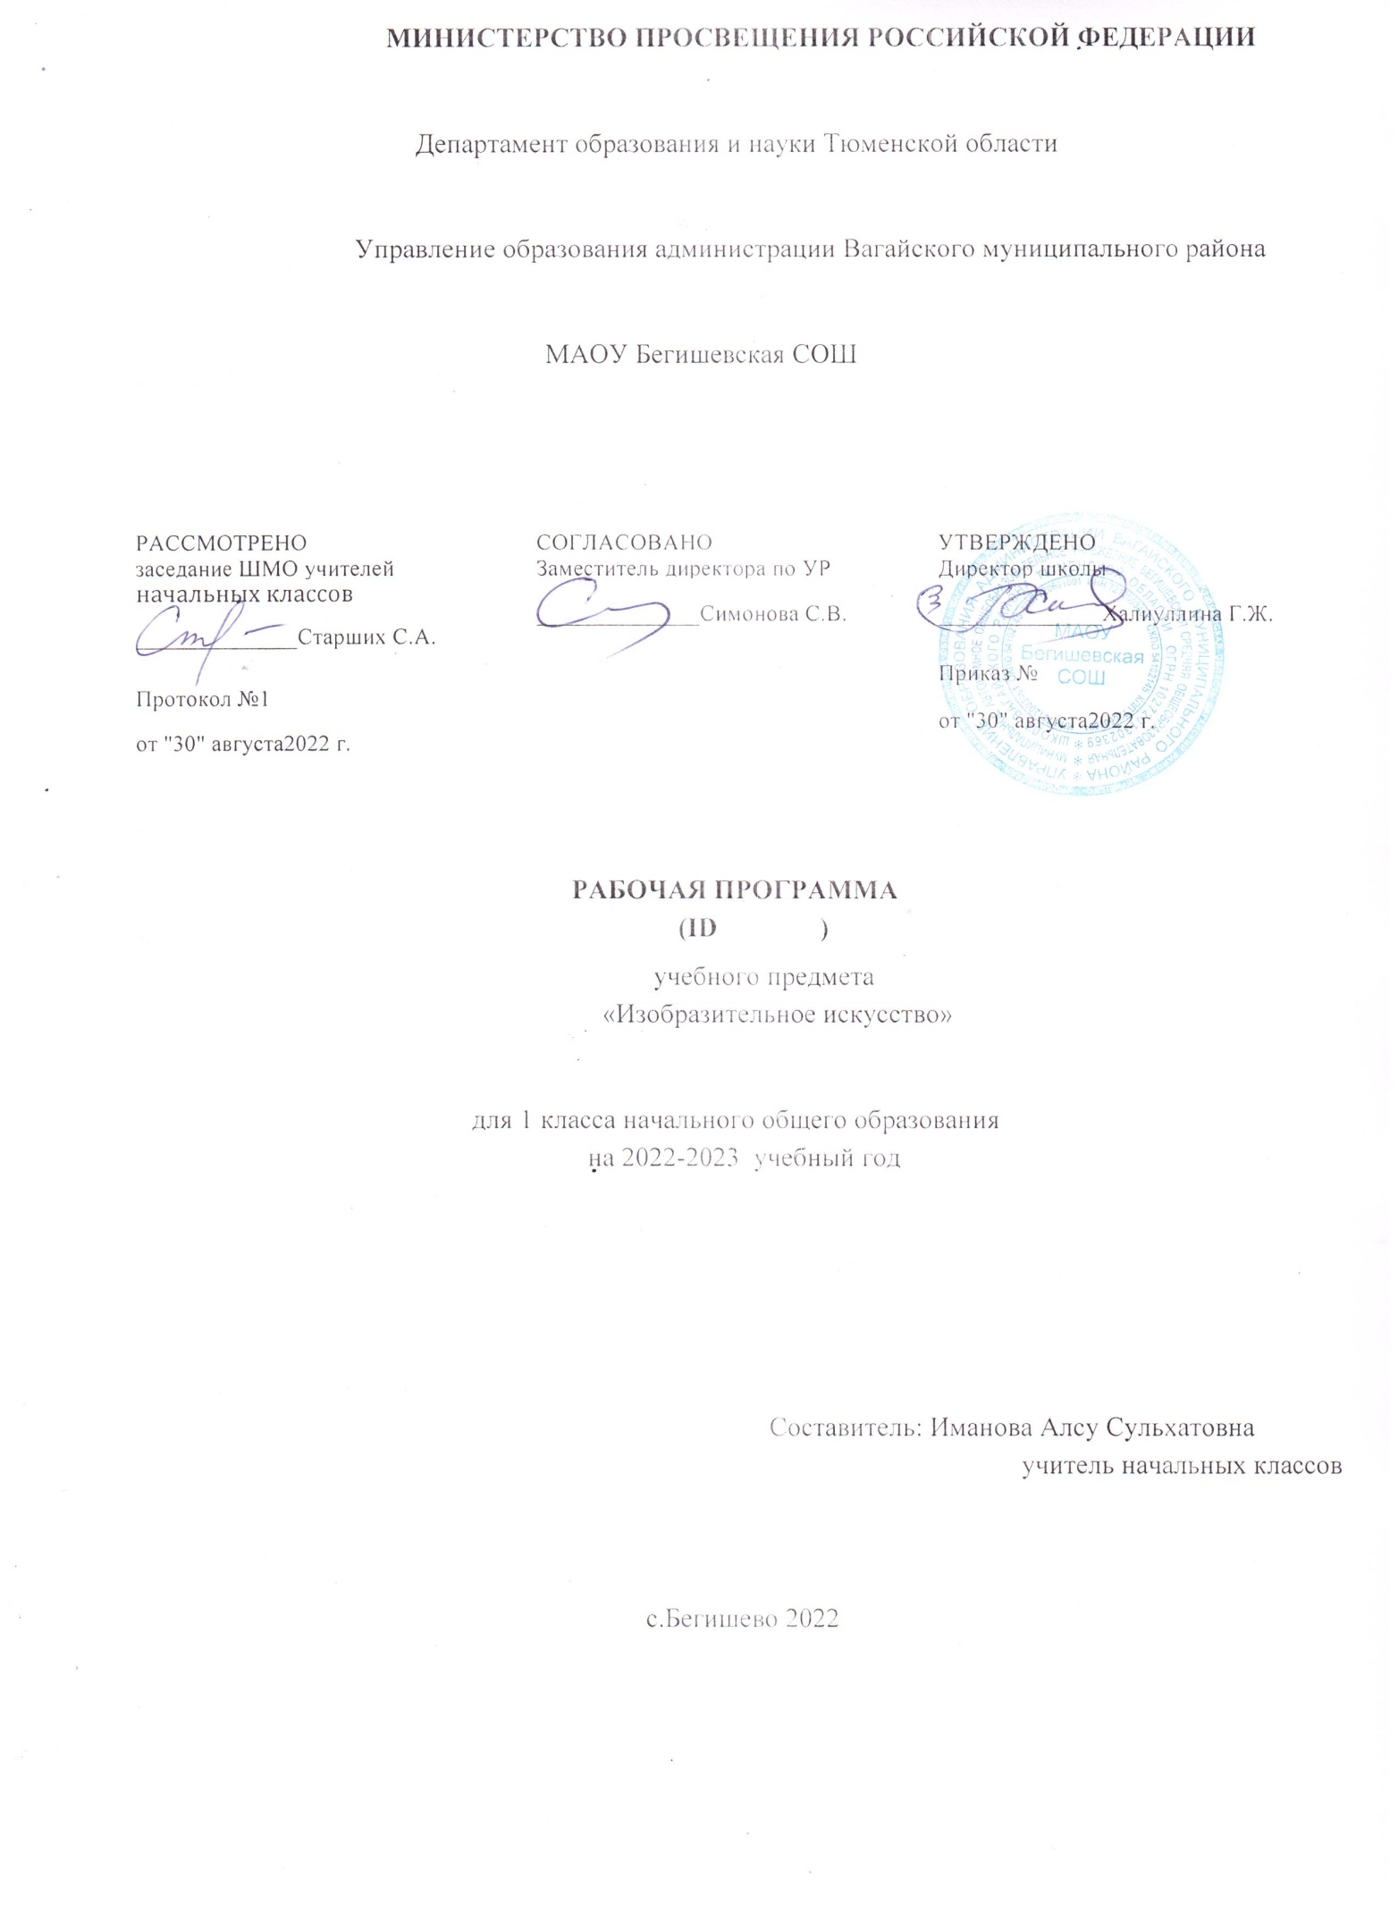

Пояснительная записка
Адаптированная рабочая программа по изобразительному искусству составлена на основании учебного плана для учащихся с нарушением интеллекта (вариант I), авторской программы специальных (коррекционных) образовательных учреждений VIII вида. 1 – 4 классы/ под редакцией В.В. Воронковой. – М.: Просвещение, 2013., нормативно-правовых актов и устава МАОУ Второвагайская СОШ ,филиал МАОУ Бегишевская СОШ, в соответствии с требованиями Федерального государственного образовательного стандарта начального общего образования.

Учебники
Изобразительное искусство. 1 класс М.Ю. Рау, М.А. Зыкова издательство « Просвещение» 2018 г.
Изобразительное искусство. Методические рекомендации. 1–4 классы : учеб. пособие для общеобразоват. организаций, реализующих адапт. основные общеобразоват. программы / М.Ю. Рау, М.А. Зыкова – М.: Просвещение, 2017 г.

Промежуточная, итоговая аттестация производится в соответствии с ФГОС АОП НОО и прописана в локальных актах образовательного учреждения.
Система оценки результатов:
Контроль предполагает выявление уровня освоения учебного материала при изучении, как отдельных разделов, так и всего предмета изобразительного искусства в целом.
Текущий контроль усвоения материала осуществляется путем устного опроса и выставки рисунков.

Планируемые результаты освоения учебного предмета «Изобразительное искусство»
Личностные результаты

- ) Положительное отношение и интерес к процессу изобразительной деятельности и ее результату;
- ) Приобщение к культуре общества, понимание значения и ценности предметов искусства;
- ) Воспитание эстетических потребностей, ценностей и чувств;
- ) Отношение к собственной изобразительной деятельности как к одному из возможных путей передачи представлений о мире и человеке в нем, выражения настроения, переживаний, эмоций;
- ) Умение наблюдать красоту окружающей действительности, адекватно реагировать на воспринимаемое, проявлять возникающую эмоциональную реакцию (красиво/некрасиво);
- ) Представление о собственных возможностях, осознание своих достижений в области изобразительной деятельности, способность к оценке результата собственной деятельности;
- ) Стремление к организованности и аккуратности в процессе деятельности с разными материалами и инструментами, проявлению дисциплины и выполнению правил личной гигиены и безопасного труда;
- ) Умение выражать своё отношение к результатам собственной и чужой творческой деятельности (нравится/ не нравится; что получилось,/что не получилось); принятие факта существование различных мнений;
- ) Проявление доброжелательности, эмоционально-нравственной отзывчивости и взаимопомощи, проявление сопереживания удачам/неудачам одноклассников;
- ) Стремление к использованию приобретенных знаний и умений в предметно-практической деятельности, к проявлению творчества в самостоятельной изобразительной деятельности;
- ) Стремление к дальнейшему развитию собственных изобразительных навыков и накоплению общекультурного опыта;
- )Стремление к сотрудничеству со сверстниками на основе коллективной творческой деятельности, владение навыками коммуникации и принятыми нормами социального взаимодействия для решения практических и творческих задач.

Предметные результаты по уровням усвоения учебного материала
1 класс | 2 класс | 3 класс | - класс
Минимальный уровень  - знать назначения художественных материалов, инструментов и принадлежностей, используемых на уроках изобразительного искусства в I классе;  - названия выразительных средств изобразительного искусства: "линия", "цвет"; названия основных цветов солнечного спектра, цветов ахроматического ряда;  - названия изображаемых на уроке предметов, действий объектов, изобразительных действий;  - элементарные правила работы с краской, пластилином (шиной), клеем, карандашом;  - строение (конструкцию) изображаемых предметов: части тела человека, части дерева, дома;  - порядок расположения одного или нескольких изображений на  листе бумаги.  Достаточный уровень  - правильно сидеть за партой, правильно располагать лист бумаги на парте, придерживая его рукой; правильно держать при рисовании карандаш, при рисовании красками - кисть;  - ориентироваться на изобразительной плоскости ("середина", "край" листа бумаги);  - подготавливать к работе и аккуратно убирать после работы свое рабочее место;  - обводить карандашом шаблоны несложной формы, пользоваться трафаретом;  - проводить от руки вертикальные, горизонтальные и наклонные линии, не вращая при этом лист бумаги; соединять линией точки;  - различать цвета, которыми окрашены предметы или их изображения;  _- закрашивать цветными карандашами, соблюдая контуры; рисовать сразу кистью, пятном, без предварительного изображения карандашом;  - узнавать, называть геометрические формы (круг, квадрат, треугольник, прямоугольник, овал);  - передавать в рисунках форму несложных плоскостных и объемных объектов, устанавливать ее сходство с известными геометрическими формами с помощью учителя; отождествлять свой рисунок с предметом;  - подготавливать к работе пластилин (глину); использовать приемы лепки: раскатывание комка кругообразными движениями между ладонями до образования шара; продольными движениями ладоней  -до образования "палочки", сплющивания полученного образования,  ощипывания и т.д.; примазывать отдельные части при составлении целой формы;  - в аппликации использовать приемы: вырезания ножницами (резать по прямой линии полоски бумаги) и аккуратного наклеивания;  - узнавать и различать в книжных иллюстрациях, репродукциях изображенные предметы и действия; сравнивать их между собой по форме, цвету, величине под руководством учителя. | Минимальный уровень  - рассказывать о работе художника, ее особенностях (элементарные сведения);  - требования к композиции изображения на листе бумаги;  - некоторые характерные признаки деревьев разных пород (березы, ели, сосны); строение дерева (части дерева);  - речевой материал, изучавшийся в I и II классе;  Достаточный уровень  - рисовать простым карандашом волнистые, ломаные, прямые линии в разных направлениях (горизонтальном, вертикальном, наклонном к горизонтальному направлению);  - рисовать предметы с простой, слабо расчлененной формой (с помощью опорных точек, по шаблону или самостоятельно, от руки);  - изображать фигуру человека в лепке и в рисунке под руководством  учителя и по памяти, самостоятельно;  - рисовать деревья сразу кистью или фломастером, передавая отличительные признаки, учитывая строение;  - изображать дома городского и деревенского типа;  - передавать основные смысловые связи в несложном рисунке на  тему;  - выполнять в технике аппликации узоры в полосе, достигая ритма повторением и чередованием формы или цвета;  следовать предложенному учителем порядку действий при складывании аппликации, в лепке, рисовании. | Минимальный уровень  - сравнивать свой рисунок с изображаемым предметом;  - части конструкции изображаемого предмета (строение объектов):  части дерева, дома, тела человека;  - названия некоторых народных и национальных промыслов, изготавливающих игрушки (Дымково, Городе ц и др.);  - иметь представление о приемах передачи глубины пространства  (загораживании одних предметов другими, зрительном уменьшении  их по сравнению с расположенными вблизи;  - о существующем в природе явлении осевой симметрии.  Достаточный уровень  - планировать деятельность при выполнении частей целой конструкции;  - находить правильное изображение знакомого предмета среди выполненных ошибочно; исправлять свой рисунок, пользуясь ластиком;  - достигать в узоре при составлении аппликации ритм повторением или чередованием формы и цвета его элементов;  - изображать элементы Городецкой росписи;  - соотносить форму предметов с геометрическими эталонами (на  что похожа форма?);  - владеть приемами осветления цвета (разбавлением краски водой  или добавлением белил);  - рассказать, что изображено на картине, перечислить характерные  признаки изображенного времени года. | Минимальный уровень  - сравнивать свой рисунок с изображаемым предметом;  - части конструкции изображаемого предмета (строение объектов):  части дерева, дома, тела человека;  - названия некоторых народных и национальных промыслов, изготавливающих игрушки (Дымково, Городе ц и др.);  - иметь представление о приемах передачи глубины пространства  (загораживании одних предметов другими, зрительном уменьшении  их по сравнению с расположенными вблизи;  - о существующем в природе явлении осевой симметрии.  Достаточный уровень  - планировать деятельность при выполнении частей целой конструкции;  - находить правильное изображение знакомого предмета среди выполненных ошибочно; исправлять свой рисунок, пользуясь ластиком;  - достигать в узоре при составлении аппликации ритм повторением или чередованием формы и цвета его элементов;  - изображать элементы Городецкой росписи;  - соотносить форму предметов с геометрическими эталонами (на  что похожа форма?);  - владеть приемами посветления цвета (разбавлением краски водой  или добавлением белил);  - рассказать, что изображено на картине, перечислить характерные  признаки изображенного времени года.

Содержание программы
1 класс
Раздел: «Обучение композиционной деятельности»

Обучение умению размещать рисунок (а в аппликации - готовое вырезанное изображение) на изобразительной плоскости. В связи с этим - работа над понятиями "середина листа", "край листа".
Формирование умения учитывать:
- горизонтальное и вертикальное расположение листа бумаги в зависимости от содержания рисунка или особенностей формы изображаемого предмета;
- размеры рисунка в зависимости от величины листа бумаги. При
объяснении учитываются рациональные и ошибочные варианты изображений - старые детские работы.
Формирование умения организовывать предметы в группы по смыслу.
Обучение умению повторять и чередовать элементы узора (развивать у учащихся чувство ритма при составлении узора). Использование в этой работе вырезанных силуэтных изображений.
Использование шаблонов при рисовании по памяти и по представлению.

Примерные задания.
Составление аппликации из вырезанных изображений объектов или их частей ("Яблоки и груши на тарелке", Грибы", "Кувшинчик с цветами", "Большие и маленькие рыбки аквариуме", "Листопад" - по выбору учителя).
Составление узора в полосе из вырезанных геометрических форм, листьев ("Коврик для игрушек").
Рисование по памяти, по представлению с помощью шаблонов: "Листопад", "Грибы на пеньке" и т.п. Рисование с помощью опорных точек: "Кораблик на воде", "Флажки на веревке" и т.п. - по выбору учителя.

Раздел: «Развитие у учащихся умений воспринимать н изображать форму предметов, пропорции и конструкцию»

Обучение приемам анализа предметов: выделение основных частей в строении (конструкции) объектов изображения, признаков их формы (обследованию предметов с целью их изображения). Обучение приемам изображения несложных, слабо расчлененных предметов с выраженными особенностями формы. Использование метода сравнения при обучении детей умению выделять признаки предметов (особенности формы, величину, пропорции частей, конструкцию предметов), использование очередности видов работ: 1) лепка, 2) составление изображений в виде аппликации (составление из частей целого), 3) изображение предмета под диктовку с демонстрацией этапов изображения на доске), 4) самостоятельное изображение предмета сходного с натурой или образцом, равного по величине и рядом - большего и меньшего по величине.
Формирование графического образа дерева (представления и способа изображения). Обучение приемам изображения ствола, ветвей, их взаимосвязи; обращение внимания детей на утоньшение ствола к верхушке, сучьев и веток - к их концу.
Формирование образа человека. Части тела человека, пространственное расположение частей, места их соединений, пропорции. Расположение частей фигуры человека в рисунке, лепке и аппликации (в положении "человек стоит": руки опущены, расставлены в стороны; ноги соединены вместе, расставлены на ширину плеч).
Формирование графического образа дома (постройки). Части дома, их пространственное расположение, пропорции частей в конструкции (при использовании видов работ: аппликация, рисунок - "графический диктант", возможно использование точек; самостоятельное изображение).
Примерные задания
Лепка (натура дается в сравнении): яблоко и груша; морковь и свекла; грибы, кувшин. Лепка игрушек: русская матрешка, утенок.
Лепка сложно расчлененных объектов (поэтапно, под руководством учителя): человечек; барельефы: дом и дерево (из скатанных из пластилина отрезков "шнура").
Составление аппликации дома деревенского и городского типа из вырезанных из цветной бумаги квадратов, прямоугольников, треугольников (с дорисовыванием окон и др. карандашом, фломастером).
Рисование с натуры предметов простой, слабо расчлененной формы: флажки квадратные и прямоугольные (в сравнении, с использованием вспомогательных опорных точек); воздушный шар, мяч, колесо велосипеда.
Рисование с натуры вылепленных предметов (барельефов "Дом" и "Дерево"; объемных изображений); рисование выполненных аппликаций ("Дом", "Снеговик" и т.п. - по выбору учителя).
Рисование по памяти нарисованных с натуры предметов (как упражнение в запоминании) с использованием игровой формы проведения занятия ("Кто лучше запомнил?").

Раздел: «Обучение восприятию произведений искусства»

Формирование умения узнавать и называть в репродукциях картин известных художников, в книжных иллюстрациях предметы, животных, растения; называть изображенные действия, признаки предметов.
Рекомендуемые для демонстрации произведения: натюрморты Ж.-Б. Шардена, В. Ван Гога ("Кувшины"), П. Сезанна, П. Кончаловского; И. Левитана "Золотая осень"; И. Шишкина "Рожь", "Зима"; работы Ватагина - или др. по выбору учителя, доступные пониманию учащихся.

Раздел: «Развитие у учащихся восприятия цвета предметов и формирование умений переливать его в живописи»

Обучение приемам заштриховывания контура простым и цветными карандашами. Формирование умений работав красками (гуашью), пользоваться палитрой. Ознакомление детей с приемами, используемыми в народной росписи Дымково и Городца (точки, дужки, штрихи, "тычок"). Прием "примакивание". Работа кончиком и корпусом кисти.
Введение в активный словарь детей названий основных и составных цветов в пределах солнечного спектра, название цветов ахроматического ряда (черный, серый, белый). Обучение и упражнение в узнавании и назывании локального цвета предметов.
Формирование эмоционального восприятия цвета: радостные эмоциональные впечатления от цветов солнечного спектра (при рисовании радуги).
Примерные задания.
Рисование сразу кистью - "Радуга".
Раскрашивание изображений предметов, нарисованных ранее* (овощи, фрукты с ровной окраской; листья в осенней окраске).
Роспись игрушек, вылепленных из глины на уроках изобразительного искусства или ручного труда: "русская матрешка", "Птичка" (гуашь по глине). Вариант работы: роспись силуэтных изображений игрушек, вырезанных учителем из бумаги.
Выполнение цветных кругов с темной и белой "оживкой", используемых в современной городецкой росписи; изображение ягод "тычком".
Рисование сразу кистью гуашью: веточки акации, цветы "ромашка", "василек", "одуванчик" и т.п. (способом "примакивание") - "графический диктант" (работа сразу кистью, гуашью); изображение фризом - травка, дерево, солнце, цветы в траве и т.п.

Речевой материал
Слова, словосочетания, фразы:
Карандаш, краска, кисть (кисточка), ластик, банка, вода, тряпочка, бумага, альбом, глина (пластилин), клей, ножницы, шаблон;
рисунок, аппликация, лепка; цвет, линия, круг, квадрат, узор; художник, картина;
рисовать, стирать (ластиком); идет, стоит; лепить, размять, оторвать,
(На предыдущем занятии, на котором учитель поставил задачу изучить детей различать и изображать форму предметов, они нарисовали контуры перечисленных объектов.
Данный речевой материал учитель использует на уроках изобразительного искусства, повторяет и закрепляет его, пополняя новыми словами, словосочетаниями и фразами на протяжении обучения детей (1-1V класс).
вымыть, вытереть;
красный, синий, желтый, зеленый, оранжевый, фиолетовый; черный, белый, серый; прямой, толстый, тонкий; большой, маленький (не)правильно, (не)красиво, хорошо (плохо), середина (посередине)
туловище, голова, руки, ноги, шея (части тела человека); ствол, ветки, листья (части дерева); крыша, стены, окна (части дома).
Приготовь рабочее место. Налей в банку воду. Возьми карандаш... Нарисуй посередине листа (бумаги). Это рисунок (картина). Это край листа.
Что будем рисовать? Покажи свой рисунок. Смотри как надо рисовать. Какая форма? На что похожа? Какой по цвету? Какой цвет? Как называется?
Нарисуй здесь. Нарисуй так. Работай красками так. Нарисуй посередине листа. Держи кисть вот так (вертикально) - демонстрация приемов. Скачала, нарисую..., потом нарисую...
Разомни пластилин. Скатай шар, раскатай "палочку". Будем лепить человечка. Слепи голову... и т.д.

Тематическое планирование 1 класс
Изобразительное искусство 33 ч
№  п/п | Тема урока | Количество часов
1. | Осень золотая наступает. Осенний листопад. Цвета осени. Аппликация. | 1
2. | Солнце на небе. Травка на земле. Забор. Рисование. | 1
3. | Фрукты, овощи разного цвета. Рисование. | 1
4. | Простые формы предметов. Сложные формы. Рисование. | 1
5. | Линия. Точка. Пятно. Рисование. | 1
6. | Изображаем лист сирени. Рисование. | 1
7. | Лепим лист сирени. | 1
8. | Лепим. Матрешка. | 1
9. | Рисуем куклу-неваляшку | 1
10. | Деревянный дом в деревне. Лепка | 1
11. | Изобрази деревянный дом из бревен. Аппликация. | 1
12. | Аппликация «Рыбки в аквариуме». | 1
13. | Зима. Снеговик. Праздник Новый год. Аппликация. Лепка. | 1
14. | Новогодняя ёлка. Флажки на веревке для елки. Рисование. Аппликация. | 1
15. | Лепим человека из пластилина. Голова, лицо человека. | 1
16. | Лепка и рисунок. Зима. Белый зайка. Изобрази зайку: слепи и нарисуй. | 1
17. | Рассматривание картин художников. | 1
18. | Пирамидка. Рыбка. Аппликация. | 1
19. | Ваза с цветами. Аппликация. | 1
20. | Колобок. Нарисуй картинку. | 1
21. | Дома в городе. Аппликация. | 1
22. | Одноэтажный дом. Трехэтажный дом. Лепка. | 1
23. | Многоэтажный дом. Аппликация. | 1
24. | Весна пришла. Яркое солнце. Составить рассказ. | 1
25. | Весна. Почки на деревьях. Рисование. | 1
26. | Весна пришла. Светит солнце. Бежит ручей. Плывет кораблик. Рисование | 1
27. | Цветок. Ветка акации с листьями. Рисование | 1
28. | Что украшают узором? Аппликация. Коврик для куклы. Узор в полосе. Аппликация | 1
29. | Весна. Праздник. Хоровод. Аппликация | 1
30. | Изобрази дом в деревне. Деревья рядом с домом. Рисование. | 1
31. | Грибы. Грибы на пеньке. Аппликация. | 1
32. | Придумай свой рисунок. Рисование. Наверху облака. Внизу цветы. Рисование. | 1
33. | Обобщающий урок. | 1

Итого-33 часа

